ИНСТРУКЦИЯ ДЛЯ ПАЦИЕНТА
Пользователю электронных услуг Министерства Здравоохранения
О порядке подачи электронного обращения на получение льготных услуг частных медицинских учреждений.
- Для получения льготных услуг необходимо зарегистрироваться на сайте http://reg.minzdrav.uz/. Или пройти по ссылке http://reg.minzdrav.uz/Account/Register

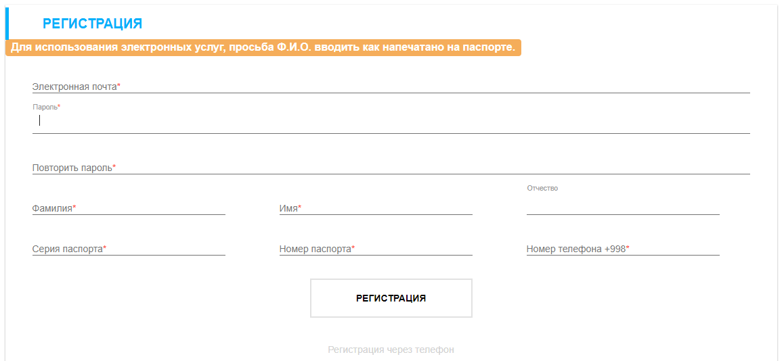

- Перейти по ссылке: http://reg.minzdrav/Chmu/Index. Или пройти по меню “ПАЦИЕНТУ” -> “Льготные услуги частных медицинских учреждений”.

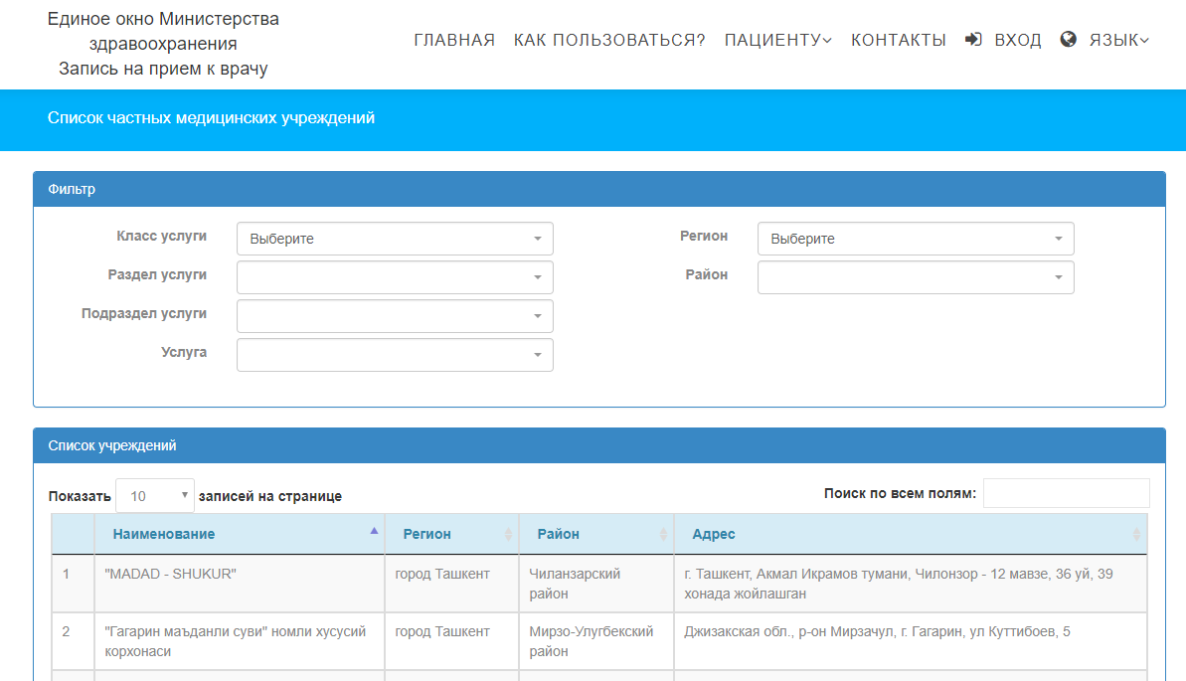

- Выбрать частное медицинское учреждение из имеющегося списка – щелчком мыши по записи в таблице “Список учреждений”.
(Примечание. Список медицинских учреждений будет пополняться по мере подключения учреждений к системе.)
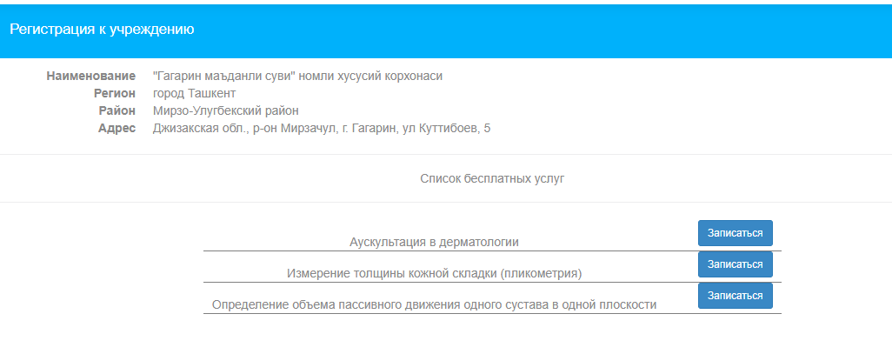
- Выберите подходящую услугу и нажмите на соответствующую кнопку “Записаться”.

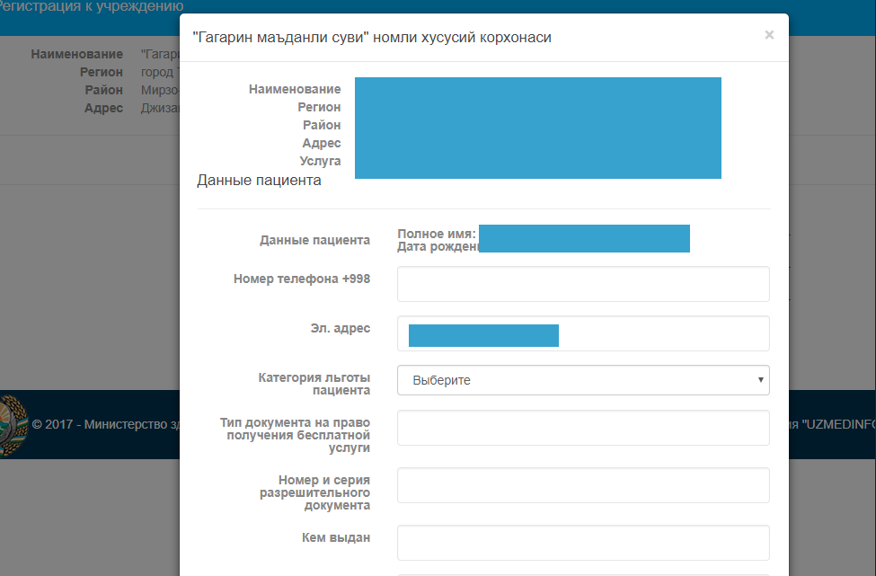

- Заполните необходимые поля. Отправьте обращение.
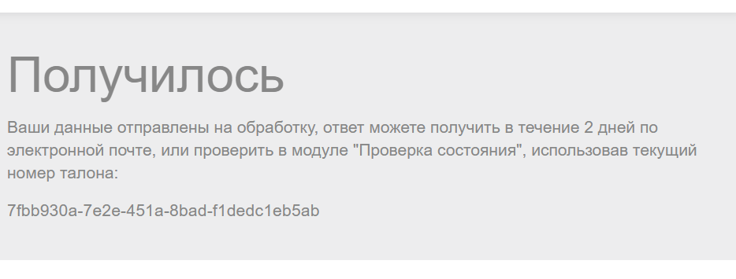
- Сохраните номер талона.
- Проверка состояния обращения по льготным услугам, к частным медицинским учреждениям. Пункт меню “Пациенту” -> “Проверка состояния обращения по льготным услугам”
